|  |  |  |
| --- | --- | --- |
| **PHÒNG GIÁO DỤC QUẬN TÂN PHÚ** | | **ĐỀ KIỂM TRA CUỐI HỌC KÌ 1** |
| **TRƯỜNG THCS & THPT TRÍ ĐỨC** | | **NĂM HỌC 2020 - 2021** |
| **ĐỀ THAM KHẢO** | | **MÔN TOÁN – LỚP 9** |
|  | *Thời gian: 90 phút (không kể thời gian phát đề)* | |

**Câu 1 (3,0 *điểm*).** Thực hiện phép tính (rút gọn):

|  |  |  |  |  |  |
| --- | --- | --- | --- | --- | --- |
| a. |  | b. |  | c. |  |

**Câu 2 (1,0 *điểm*).** Giải phương trình sau:



**Câu 3 (1.5 *điểm*).** Cho hàm số  có đồ thị 

a) Vẽ đồ thị hàm số 

b) Viết phương trình đường thẳng  song song với  và cắt đường thẳng  tại điểm có hoành độ bằng 

**Câu 4** **(3.0 *điểm*).** Cho tam giác *ABC* (*AC* < BC) nội tiếp đường tròn (*O*) đường kính *AB*. Gọi *H* là trung điểm cạnh *BC*. Qua điểm *B* vẽ tiếp tuyến của đường tròn (*O*) cắt tia *OH* tại *D*.

a. Chứng minh: *DC* là tiếp tuyến của đường tròn (*O*).

b. Đường thẳng *AD* cắt đường tròn (*O*) tại *E*. Chứng minh tam giác *AEB* vuông tại *E* và *DH.DO = DE.DA*

c. Gọi *M* là trung điểm của cạnh *AE*. Chứng minh bốn điểm *D, B, M, C* cùng thuộc một đường tròn.

d. Gọi I là trung điểm của cạnh *DH*. Cạnh *BI* cắt đường tròn (*O*) tại *F*. Chứng minh ba điểm *A, H, F* thẳng hàng.

**Câu 5** **(0,75 *điểm*).** Xe đạp là một trong những phát minh quan trọng của loài người. Nhiều bộ phận của xe đạp có hình tròn nên xe đạp có thể dễ dàng di chuyển. Bộ phận truyền động của xe đạp được mô phỏng như hình vẽ dưới đây. Giả sử bán kính của

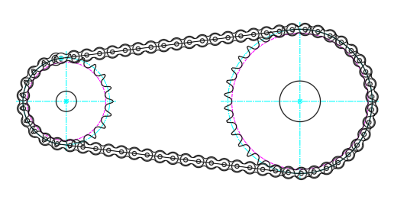

**Câu 6 (0,75 *điểm*).**

**Câu 7 (0,5 *điểm*).**

**HẾT**

***Thí sinh không được sử dụng tài liệu. Giám thị không giải thích gì thêm.***

***Họ và tên: …………………………………………….lớp………………….***